Министерство сельского хозяйства
Российской Федерации

Департамент научно-технологической политики
и образования

Федеральное государственное бюджетное учреждение
«Центрально-Черноземная государственная
зональная машиноиспытательная станция»

Протокол испытаний

№ 14-6-2013 (2070072)

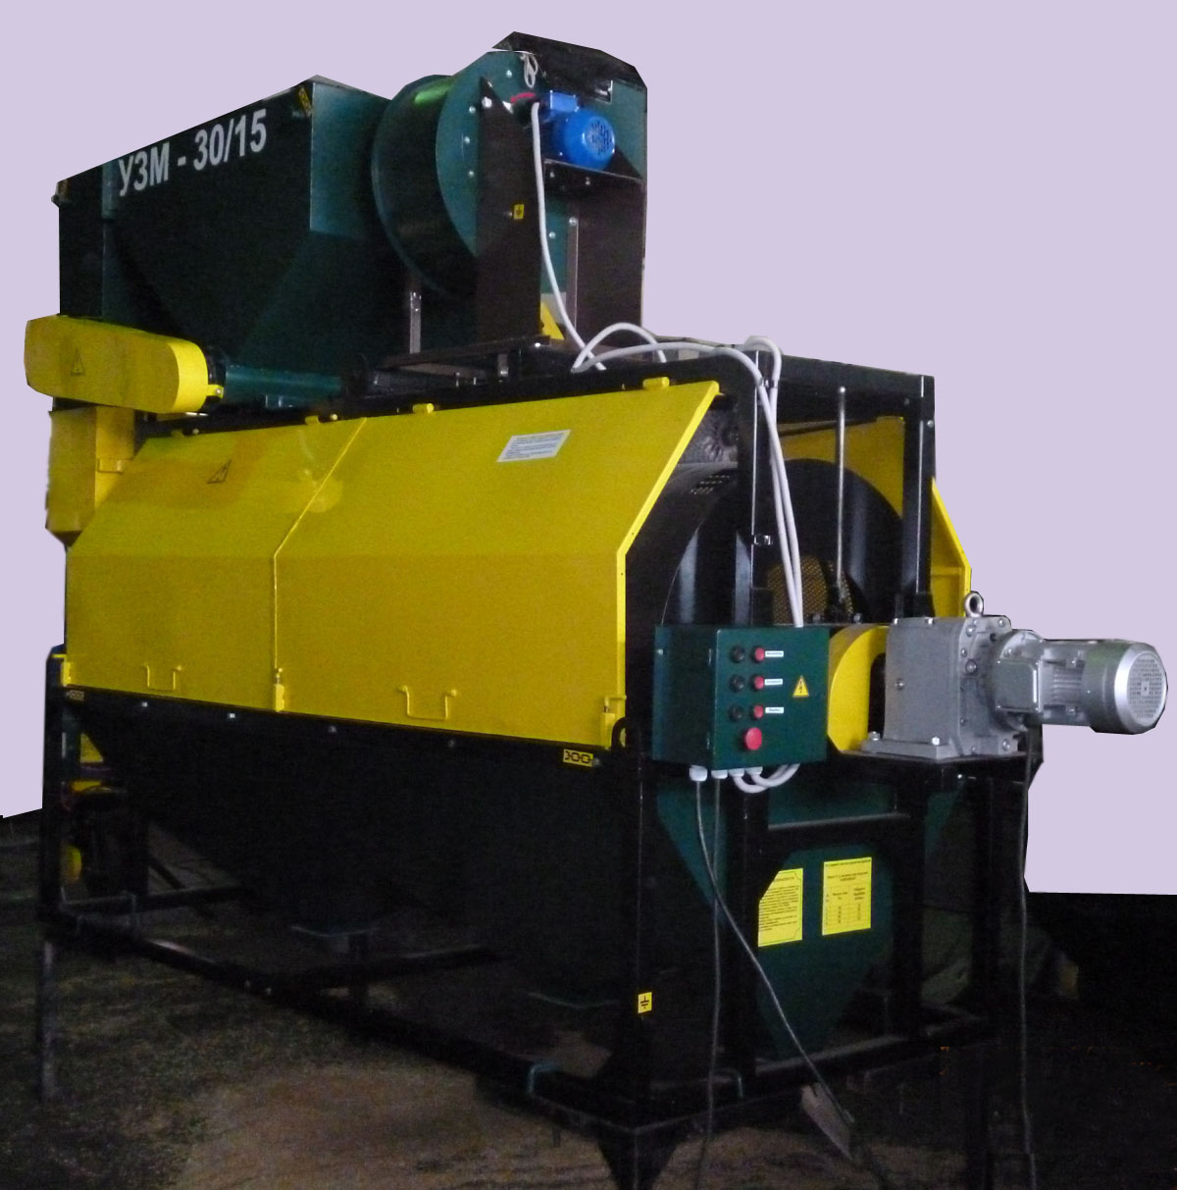

универсальной зерноочистительной машины УЗМ-30/15
(стационарной)

Изготовитель | Адрес
ОАО «Кузембетьевский ремонтно-механический завод» | Республика Татарстан, 423710, Мензелинский р-н, село Кузембетьево, дом 78

Результаты испытаний
Универсальная зерноочистительная машина УЗМ-30/15 (стационарная)
Назначение | Для предварительной и первичной очистки вороха зерновых колосовых, зернобобовых, крупяных культур и кукурузы, отделимых воздушным потоком и решетами.  Устанавливается в технологические линии послеуборочной подработки зерна и семян (зерноочистительные агрегаты и зерноочистительно-сушильные комплексы), а также в складские помещения в составе специальных линий во всех сельскохозяйственных зонах страны.
Качество работы:
Режим работы |  | предварит. очистка зерна | первичная очистка зерна
Культура, сорт |  | пшеница  «Тулайковская» | пшеница  «Тулайковская»
Влажность зерна, % |  | 12,3 | 12,3
Натура зерна, г/л |  | 718 | 721
Чистота, % |  | 92,86 | 97,18
Содержание зерновой примеси, % |  | 6,63 | 2,71
Содержание сорной примеси, %, |  | 0,51 | 0,12
в том числе соломистой |  | 0,13 | -
Вынос зерна основной культуры в отходы, % |  | 0,10 | 0,41
Вынос зерна основной культуры во II сорт (фураж), % |  | 1,34 | 0,88
Дробление зерна, % |  | 0,10 | 0,09
Подсор зерна и отходов |  | отсутствует | отсутствует
Базисные нормы по ГОСТ Р 52554-2006 |  | - | по содержанию сорной примеси соответствует норме «чистое», а по содержанию зерновой примеси – «средней чистоты»

Производительность, т/ч:
- предварительная очистка | 30,28
- первичная очистка | 15,37
Условия эксплуатации:
- тип машины | стационарный
- привод | электрический
- вид потребляемой энергии | переменный ток напряжением 380В, частотой 50 Гц
- затраты труда на смену рабочих органов и технологическую переналадку для обработки новой культуры, чел.-ч | 1,2
- затраты труда на очистку от остатков зерна и примесей, чел.-ч | 0,8
Оперативная трудоемкость ежесменного ТО, чел.-ч | 0,22
Эксплуатационная надежность | хорошая
Удобство управления | удобно
Безопасность выполнения работ | обеспечена
Описание конструкции машины
Состоит из рамы, рабочего органа (вращающегося цилиндрического барабана со сменными ячеистыми решетами), бункера зерна, аспирационной камеры с вентилятором, пульта управления.
Качество очистки регулируется: выбором сменных ячеистых решет (с круглыми или продолговатыми отверстиями), углом наклона вращающегося барабана (от 0 до 5 град.) и его частотой вращения (10…25 об/мин).
Техническая характеристика
Показатели |  | Численные значения
Габаритные размеры машины
в рабочем положении, мм:
- длина |  | 4000
- ширина |  | 2450
- высота |  | 3600
Масса, кг |  | 980
Суммарная установленная мощность электродвигателей, кВт |  | 4,1
Количество рабочих органов (барабанов), шт. |  | 1
Длина барабана, мм |  | 2000
Диаметр барабана, мм |  | 930
Суммарная площадь решетных поверхностей, м² |  | 5,95

Результаты испытаний
Качество работы | Вынос зерна основной культуры в отходы составил на предварительной очистке зерна пшеницы – 0,10 %, а на первичной очистке данной культуры – 0,41 %. Вынос зерна во II сорт (фураж) соответственно получен равным 1,34 и 0,88%.  Дробление зерна составило на предварительной очистке – 0,10%, а на первичной очистке – 0,09%.  После однократного пропуска через испытываемую машину зерна пшеницы, содержание сорной примеси равнялось на предварительной очистке 0,51%, в том числе соломистой примеси 0,13%, а на первичной очистке – 0,12%. Содержание зерновой примеси в очищенном материале равнялось на первичной очистке 2,71%.  Показатели качества работы получены при влажности зерна 12,3% и натуре зерна – 718…721 г/л.  Машина устойчиво выполняет технологический процесс и по качеству соответствует НД.
Производительность | Производительность за час основного времени на предварительной очистке пшеницы составила 30,28 т, на первичной – 15,37 т. Производительность за час сменного времени на первичной очистке получена равной 13,99 т и удельный расход электроэнергии при этом составил 0,22 кВт.ч/т.
Безопасность | С точки зрения безопасности, конструкция универсальной зерноочистительной машины УЗМ-30/15 (стационарной) удовлетворяет всем требованиям НД: обеспечивается безопасность работающих при монтаже и эксплуатации; уровень шума и концентрация пыли на рабочем месте оператора удовлетворяют нормативным требованиям; силовые кабели проложены в гофротрубах ТГ –ПНД-Т; имеется защитное заземление; пульт управления соответствует предъявляемым требованиям; нанесены надписи и знаки по технике безопасности; вращающиеся части машины имеют защитные ограждения.

Техническое  обслуживание | В период испытаний за машиной проводились следующие виды технического обслуживания: ТО при эксплуатационной обкатке, ЕТО, ТО-1. Оперативная трудоемкость ЕТО составила 0,22 чел.-ч, что удовлетворяет ТУ (не более 0,25 чел.-ч). Удельная суммарная оперативная трудоемкость ТО получена равной 0,027 чел.-ч/ч, что также удовлетворяет ТУ (не более 0,03 чел.-ч/ч).  В РЭ в достаточном объеме освещены вопросы технического обслуживания и эксплуатации.

Заключение по результатам испытаний
Универсальная зерноочистительная машина УЗМ-30/15 по всем показателям качества выполнения технологического процесса на предварительной и первичной очистках пшеницы удовлетворяет предъявляемым нормативным требованиям, обеспечивает заданные ТУ производительности за час основного времени при соблюдении требований качества очистки, безопасна в эксплуатации, устойчиво выполняет технологический процесс и надежна в работе.
Испытания проведены: |  | Федеральное государственное бюджетное учреждение "Центрально-Черноземная государственная зональная машиноиспытательная станция" 305512, Курская область, Курский район, пос. Камыши
Испытания провел: |  | Каменев Александр Сергеевич
Источник информации: |  | Протокол испытаний № 14-06-2013 (2070072)  от 18 сентября 2013 года

